行動策略
屏東縣104年度藝術與人文學習領域輔導團
辦理十二年國民基本教育精進國中小教學品質計畫
【非藝術與人文專長教師增能研習】
【青少年劇場--表演藝術教師工作坊】實施計畫

一、依據：
(一)教育部補助辦理十二年國民基本教育精進國中小教學品質要點
(二)屏東縣104年度十二年國民基本教育精進國中小教學品質計畫

二、目標：
(一)提升國中小教師表演藝術教學技能與教材教法研發應用能力。
(二)增加教師實際戲劇表演經驗，提升專業素養與教學效能。

三、辦理單位：
(一)指導單位：教育部
(二)主辦單位：屏東縣政府
(三)承辦單位：屏東縣東興國小
(四)協辦單位：屏東縣東港高中、屏東縣高樹國中

四、實施內容
(一)辦理時間：104年7月1、2、3日共3天。
(二)參加對象：國中小藝文領域教師及表演藝術非專長教師，預計50人。
請給予參加人員公(差)假登記。
1.屏東縣各國中務必薦派1人參加
2.屏東縣各國小教師自由參加
3.屏東縣藝文領域輔導團員
(三)活動地點：東興國小
(四)課程內容：
講師 | 台北市萬芳高中 蕭文文老師
日期 | 時間 | 內容 | 地點
2015年7月1日(三) | 9:00~16:30 | 《100種說再見的方式》分鏡腳本撰寫與繪製、勘景與排練 | 東興國小  地板教室
2015年7月2日(四) | 9:00~16:30 | 拍攝與剪輯軟體實作教學、配音與配樂、後製與匯出影片（一） | 東興國小  電腦教室
2015年7月3日(五) | 9:00~16:30 | 上午：後製與匯出影片（二）、《我繪故我舞》  下午：《100種說再見的方式》小型影展與評量 | 1.電腦教室  2.地板教室
(五)其他說明事項：
1.本次活動與在蕭文文老師的帶領下，以獲得臺北市教學卓越獎的「戲在一起-PART2」教學方案實施的表演藝術課程《100種說再見的方式》，透過「生命教育」與「創作性戲劇」的教材設計，用簡單的素材、學生聽得懂的語彙溝通，並進行有效教學與評量。
2.蕭文文老師在研習課堂中等候影片匯出的時間，穿插進行「戲在一起-PART2」另一教學方案《我繪故我舞》的實作教學分享。將表演藝術「創造性舞蹈」的概念，結合視覺藝術課程裡的「速寫」單元，使得本來教授視覺藝術科的老師也能馬上上手，能夠教授簡易而完整的「創造性舞蹈」課程。透過清楚的指導語循序漸進地引導，進行舞蹈的編創活動。讓學生親身體驗藝術跨領域的知識與學習，並感受舞動肢體的愉悅與展現個人的獨特性。
3.附件一:
(一).分享主題
1.分鏡腳本撰寫、繪製與拍攝、後製
2.視覺藝術與「創造性舞蹈」的跨領域整合實作
3.如何舉辦班際小型影展與評量活動
(二).活動地點：屏東縣東港鎮 東興國小 地板教室、電腦教室
(三).課程內容：見實施內容表格
4.附件二:
(1).本課程第二天需請每位學員依據第一天的討論內容，攜帶、提供拍攝器材（數位相機具錄影功能）、腳架、配樂光碟或檔案、服裝、道具等，請留意並予配合，使研習活動能順利進行。
(2).請主辦單位事先安排所有研習人數能夠操作、電腦足夠數量的電腦教室，並請事先安裝好「會聲會影X4」的合法版本或網路上下載安裝的教育版。

五、認證：參加教師請至全國教師在職進修中心網站(http://inservice.edu.tw),按所參加場次報名研習。

六、經費來源：
「教育部104年度十二年國民基本教育精進國中小教學品質計畫」補助經費

七、檢核回饋機制：
(一)研習教師均需參與實作發表與分享回饋。
(二)研習教師填寫回饋單及參與檢討省思座談會。
(三)教師將研習所得吸收轉化，並運用於自己的教學中，紀錄教學歷程與省思並參加教案甄選活動。

八、本計劃經陳報縣府核定後實施。

蕭文文的學經歷（簡歷）
附件一
一、經歷
- 曾任私立復興高級商工職業學校廣告設計科專任教師6年，現任臺北市立萬芳高級中學高中藝術生活科表演藝術類、美術、國中表演藝術、視覺藝術教師合計15年，教學年資21年。
- 97～101學年度臺北市國民教育輔導團國中藝術與人文領域輔導員；98～105年國家教育研究院「高中藝術生活科教科書」審定委員；97學年度起任高中「藝術生活學科中心」種子教師，100學年度獲聘為教育部高中「藝術生活學科中心」教材研發教師至今。
- 致力推動教師專業發展社群：跨高國中部結合數、地、國、視藝、表藝等領域、科別，擔任整合人，前後9年進行跨領域主題教學方案《「戲」在一起》，獲教育部100年全國教學卓越金質獎（高中職組）；跨高國中部結合國、英、數、理化、地、童軍、視藝、表藝等領域、科別，費時4年統整跨領域議題教學方案《「戲」在一起-PART2》，獲臺北市104年教學卓越獎（高中組）。
- 榮獲101年度教育部「師鐸獎」，表彰長期投身於藝術教育與相關教材研發等貢獻。
- 曾任教育部101學年度中央課程與教學輔導—藝術人文學習領域諮詢教師。
- 99至103學年度：臺北市教師甄試視覺藝術及表演藝術試教口試委員、國中校務評鑑教學觀察教師。
- 擔任101~103學年度兼任講師：國立臺灣藝術大學舞蹈學系舞蹈教材教法（101）；國立臺北藝術大學師資培育中心視覺藝術教材教法（101~103）。
- 獲聘任102~103學年度教育部藝術教育會「一般藝術教育組」、「專業藝術教育組」委員。
- 103年臺北市藝術亮點學校「文山區中小學表藝教師備課平台」、「假日親子學校」計畫主持人與講師；102~105年教育部「視覺形式美感教育」北部基地實驗課程種子教師、「教養／美感素養命題委員」、「國立藝術教育館全國學生創意戲劇比賽諮詢委員」；103~105年國家教育研究院十二年國民基本教育藝術領域課程綱要研修委員、技術型高中藝術領域課程綱要研修委員。
- 101~103教育部活化、有效教學「線上研習」獲邀拍攝表演藝術教學、分享多年經營教師專業社群經驗，並任各縣市十二年國教五堂課18小時研習：有效、補救、差異化教學、多元評量講師。
- 榮獲103年度國立臺灣藝術大學「第43屆傑出校友」獎（表演藝術學院受獎代表）。
二、學歷
- 私立元培醫事技術專科學校（現改制為元培科技大學）放射技術科，於臺大醫院腫瘤治療科、三軍總醫院放射技術科完成一年實習並畢業（81年6月畢）。
- 私立輔仁大學應用美術設計系視覺傳達設計組畢（84年6月畢）。
- 私立華梵大學工業設計研究所碩士（96年7月畢）。
- 國立臺灣藝術大學表演藝術教學研究所碩士（101年6月畢，並獲該屆優秀學位論文獎）。
- 國立臺北教育大學藝術與造形設計學系藝術跨域整合博士班博士生（第一屆，102學年度入學）。

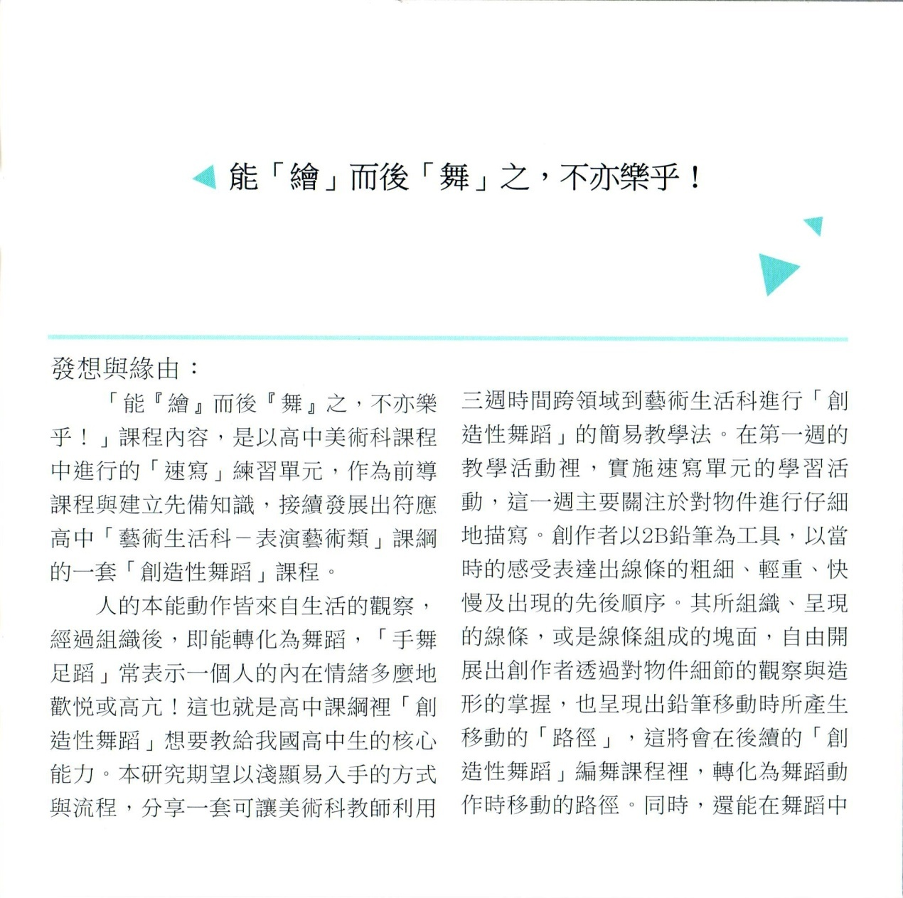

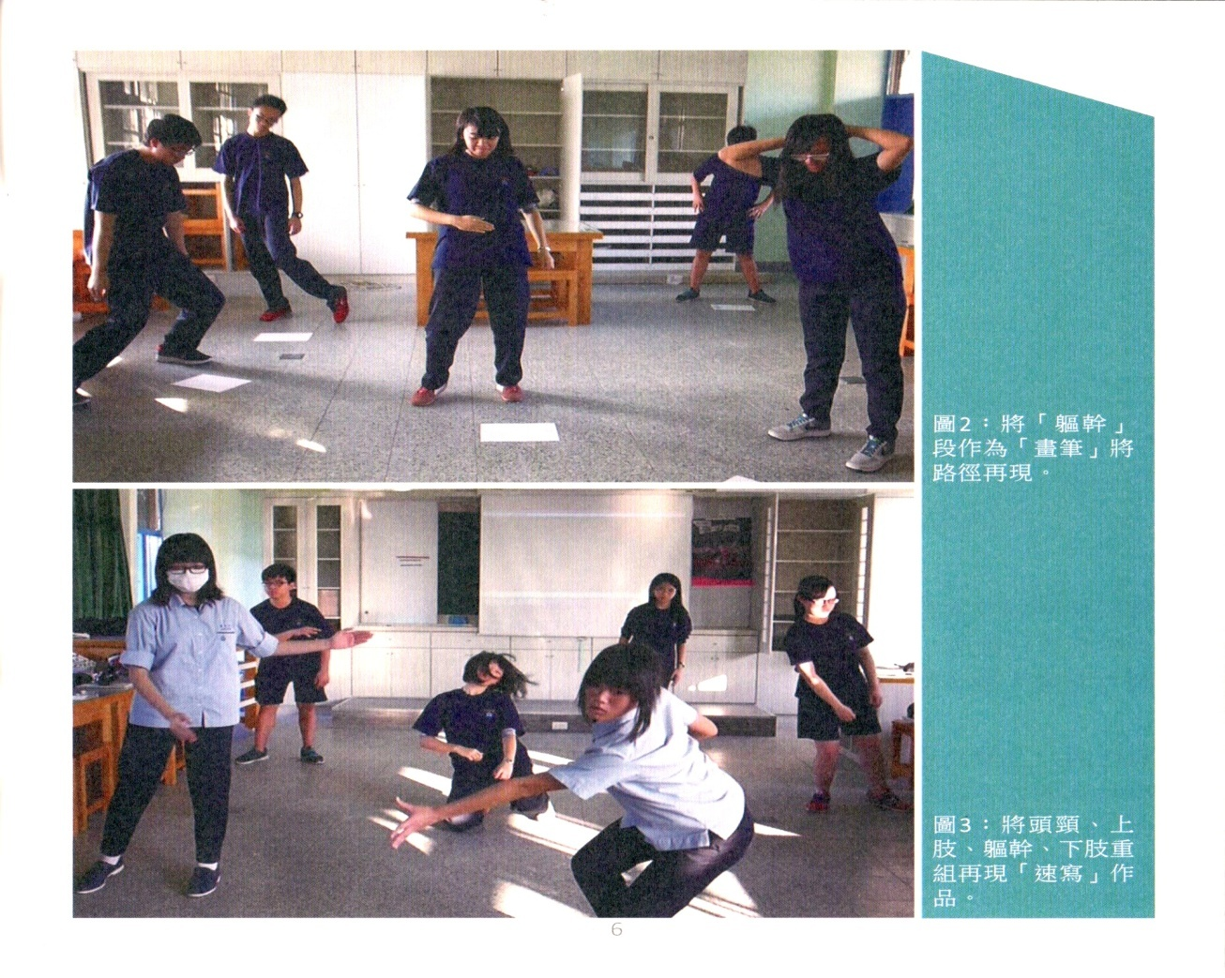
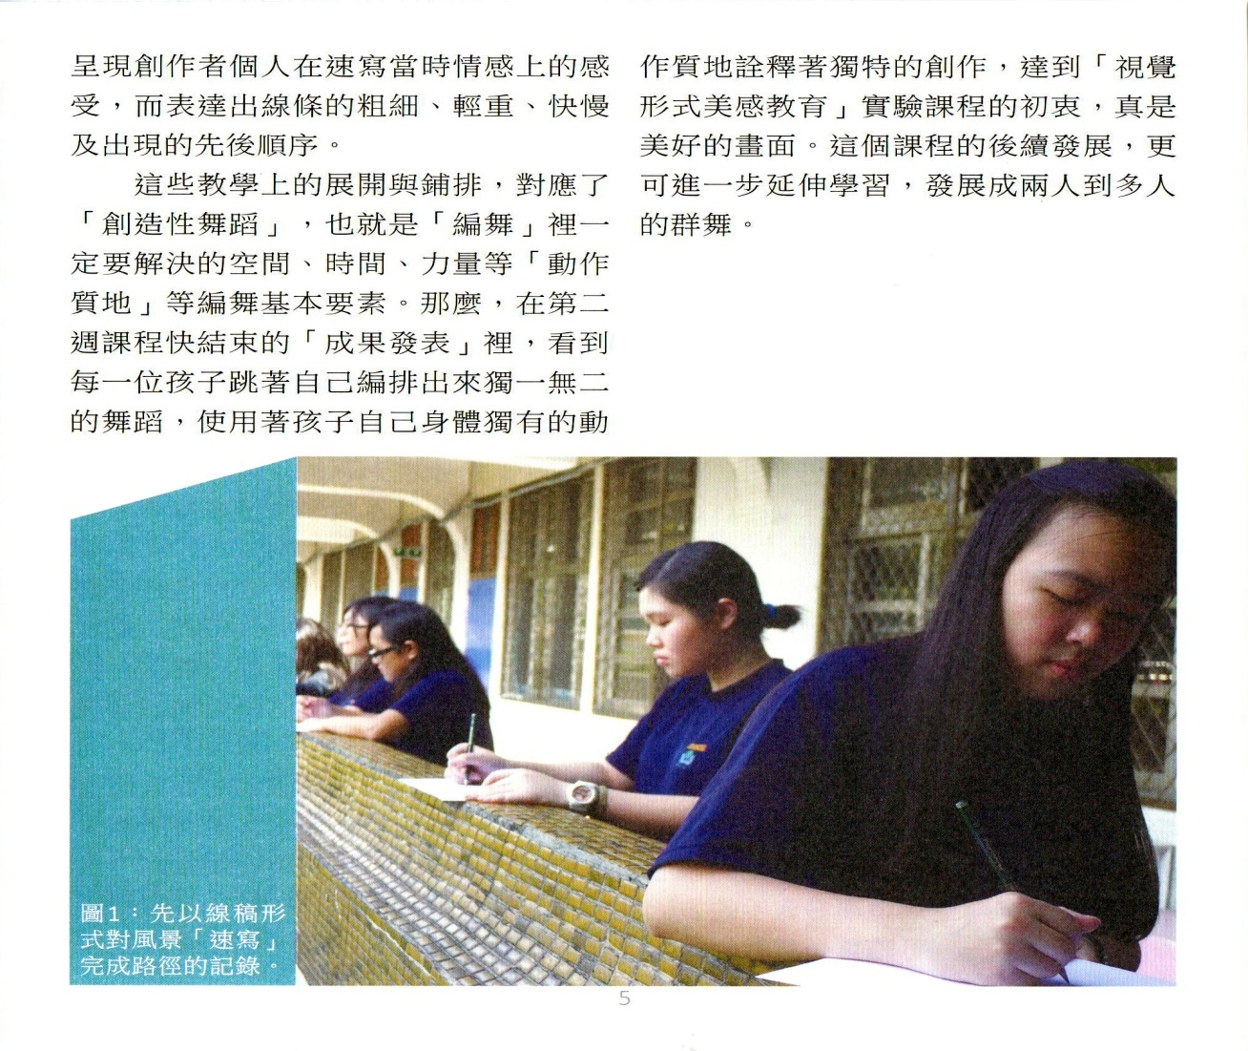

年級 班、第 組、組員座號與姓名： Storyboard(分鏡腳本)頁次：
附件二
Title（拍攝主題） |  | Episode（集數）
Title（拍攝主題） |  | Scene（場次）

Cut  (分鏡號) | Bild（分鏡圖） | 影(畫)部  (文字描述運鏡、演員動作) | 音(聲)部  (電影文本:對話、旁白、配樂) | Time  （秒數）
1
2
3
4
5
6

